**Cenník pre ubytovacie zariadenie**

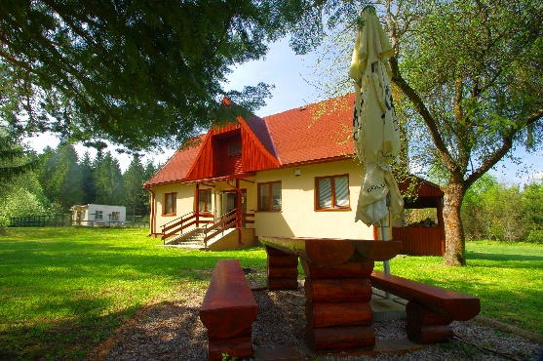

**Chata Jelšinky**

Platný od: 01.01.2025

|  |  |  |  |  |  |
| --- | --- | --- | --- | --- | --- |
|  |  | **Počet osôb 2-4** | **Počet osôb  5-7** | **Dlhodobý pobyt** | **Silvester** |
|  |  | **08.01.-25.12** | **08.01.-25.12.** | **7 nocí a viac** | **26.12. - 7.1.** |
| **Cena za ubytovanie, €/noc,** | €/noc bez DPH | 110,48 | 138,1 | 110,48 | 238,10 |
| **€/noc s DPH (DPH 5 %)** | **116,00** | **145,00** | **116,00** | **250,00** |

**K cene za ubytovanie bude pripočítaná daň za ubytovanie podľa platného VZN obce Smižany.**

**Ubytovací poukaz nahrádza turistickú kartu Slovenský raj & Spiš slúžiacu k uplatneniu zľavy 50% zo vstupného na náučný chodník FERRATA HZS KYSEĽ.**

V prípade denného pobytu bez možnosti prenocovania (11.00 - 20.00) je cena za pobyt 100€/deň za celý objekt s DPH.

**Celková kapacita lôžok spolu: 7 lôžok**

Chata sa poskytuje bez garáže.

Správa NP Sl.raj si vyhradzuje právo použiť garáž.

................................................................... Ing. Tomáš Dražil, PhD. Riaditeľ Národného parku Slovenský raj   
so sídlom v Spišskej Novej vsi